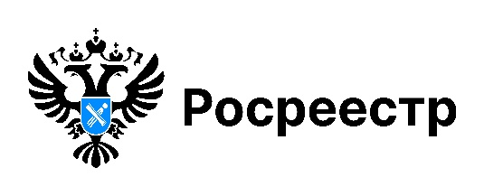

Как не стать жертвой мошенников: советы новосибирского Росреестра

Чтобы защитить недвижимость от мошенников, собственникам рекомендуется соблюдать несколько простых правил:
- не рассказывать третьим лицам об имеющейся недвижимости;
- не показывать посторонним людям документы на недвижимость и место их хранения;
- никому не сообщать, в том числе по телефону, свои персональные данные и данные своего аккаунта на Госуслугах, а также содержание СМС-сообщений, поступающих с портала Госуслуг и от банков;
при желании можно подать заявление о внесении в Единый государственный реестр недвижимости (ЕГРН) запись о невозможности государственной регистрации без личного участия правообладателя. В случае подачи документов без личного участия собственника (по доверенности), они будут возвращены без рассмотрения;
При покупке недвижимости рекомендуется:
- попросить продавца предоставить подлинники правоустанавливающих документов и запросить выписку из ЕГРН об основных характеристиках и зарегистрированных правах.
- запросить выписку о переходе прав на объект недвижимости. Покупателя должно насторожить, если объект неоднократно продавали, дарили в течение года или иного непродолжительного периода времени.
Проверить достоверность выписки из ЕГРН можно на официальном сайте Росреестра по указанному на выписке QR-коду. Для мобильного телефона необходимо установить сертификаты по ссылке https://www.gosuslugi.ru/crt.
В помощь гражданам Росреестр разработал методическое пособие о способах защиты недвижимости от мошенников, которое периодически актуализируется. Ознакомиться с методичкой можно по ссылке.

материал подготовлен Управлением Росреестра
по Новосибирской области

Все свежие новости Управления Росреестра по Новосибирской области теперь можно найти в мессенджере MAX
Официальный канал новосибирского Росреестра по ссылке https://max.ru/id5406299278_gos

